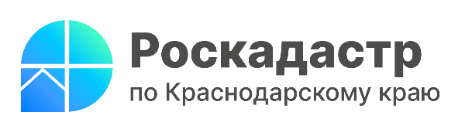

В краевом Роскадастре разъясняют особенности получения сведений из ЕГРН

Одной из форм предоставления сведений, содержащихся в Едином государственном реестре недвижимости (ЕГРН), является предоставление копий документов, на основании которых данные были внесены в реестр недвижимости. Подробнее о назначении таких документов и формате их получения информируют специалисты ППК «Роскадастр» по Краснодарскому краю.
Документы, входящие в реестровое дело, могут понадобиться гражданам и юридическим лицам для проведения сделок с недвижимостью, при наследовании недвижимого имущества, для урегулирования споров и др.
Согласно действующей с 01.01.2023 редакции части 13 статьи 62 Федерального закона от 13.07.2015 № 218-ФЗ сведения, содержащиеся в ЕГРН, предоставляемые в виде копии документа, на основании которого сведения внесены в ЕГРН, исключены из перечня данных, обозначенных в соответствующем законе. Таким образом, с 01.01.2023 эти данные предоставляются только лицам, указанным в частях 14, 15, 15.1, 16, а именно:
- нотариусу;
-правообладателю, его законному представителю, лицу, получившему нотариально удостоверенную доверенность от правообладателя или его законного представителя;
- судам, правоохранительным органам, имеющим в производстве дела, связанные с объектами недвижимости и (или) их правообладателями, органам, осуществляющим в установленном федеральным законом порядке оперативно-розыскную деятельность.
«Получить копию документа, входящего в реестровое дело, можно в течение 3-х рабочих дней как в бумажном, так и в электронном виде. По одному запросу выдается только один документ. Данная услуга является платной для правообладателей, его законных представителей, лиц, получивших нотариально удостоверенную доверенность от правообладателя или его законного представителя», - отмечает начальник отдела подготовки сведений филиала ППК «Роскадастр» по Краснодарскому краю Светлана Черечеча.
При этом стоимость копии документа в электронном виде в 2 раза дешевле в отличие от бумажного формата. Она наделена той же законной силой, что и бумажная версия, так как заверена электронной подписью.
Ознакомиться с размером оплаты за предоставление сведений из ЕГРН можно самостоятельно, изучив приложение № 1 к приказу Росреестра от 13.05.2020 № П/0145.
Напоминаем, что узнать подробную информацию об особенностях получения выписки из государственного реестра недвижимости возможно на официальном сайте ППК «Роскадастр» kadastr.ru в разделе «Сервисы и услуги».
_____________________________________________________________________________________________
Пресс-служба филиала ППК «Роскадастр» по Краснодарскому краю
 | press23@23.kadastr.ru |  | https://vk.com/kadastr_krd
 | https://kadastr.ru |  | https://t.me/kadastr_kuban

